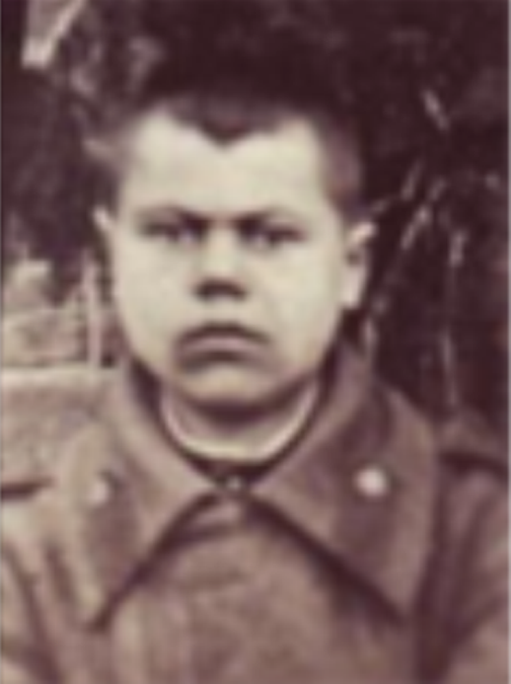 |  | 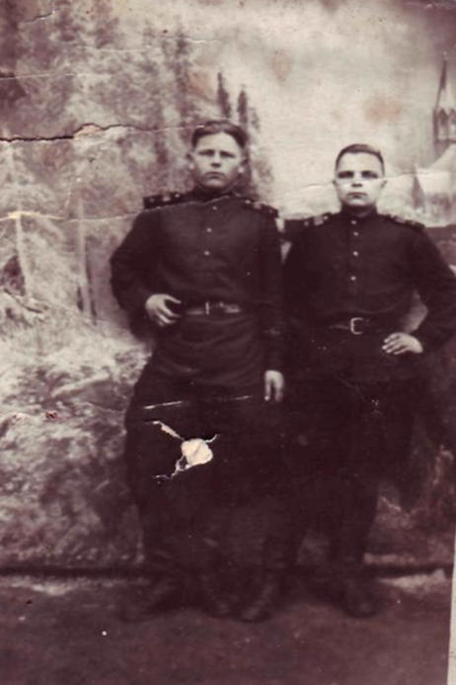 |  |  |  | 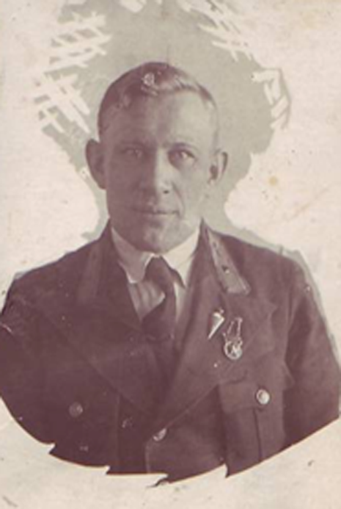
Фото №1 |  | Фото №2 |  |  |  | Фото №3
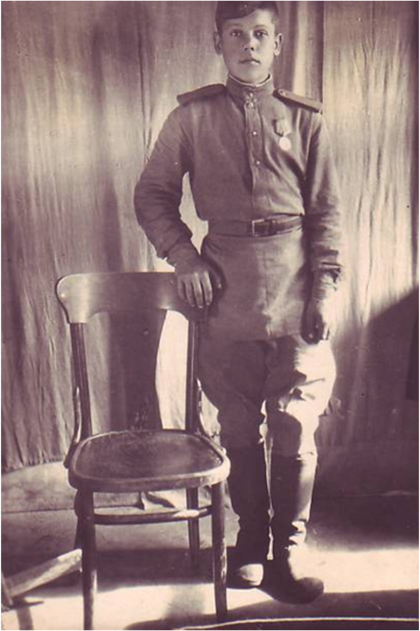 |  |  |  | 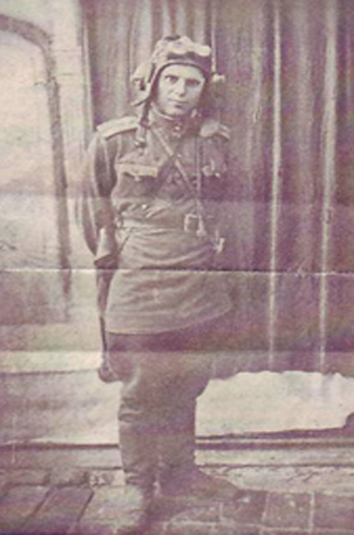
Фото №4 |  |  |  | Фото №5

Фото №1: 1941 год.
Дмитриев Геннадий Арсеньевич погиб под Ленинградом в 1944 году, подорвался на мине.

Фото №2: 1942 год.
Фронтовой снимок
Смирнов Виктор Федорович (справа) 18 лет.
Танкист. III Украинский фронт. Получил ранение на реке Донец под Белой церковью.

Фото №3:
Смирнов Иван Иванович родился 23 июня 1913 году в д. Ермово Островского района, Костромской области. Кадровый военный летчик, штурман эскадрильи, награжден орденом «КРАСНОЙ ЗВЕЗДЫ». Был представлен к ордену «КРАСНОГО ЗНАМЕНИ», но награду получить не успел. Погиб 3 сентября под Ржевом

Фото №4: 1943 год.
Дмитриев Александр Арсеньевич ушел на фронт добровольцем в 1943 году.

Фото №5:
Панков Анатолий Васильевич родился в 1906 г. в деревне Новоселки Островского района, Костромской области. До Великой Отечественной войны работал учителем физической культуры и гражданской обороны в Юрьевской школе. С 1942 года А. В. Панков в звании лейтенанта воевал в танковых войсках. Был командиром танкового экипажа. Погиб 1 мая 1945 года в Берлине.

